**Шумский Михал (Szumski Michał)**

12 июля 1797 г – крещение сына Степана (НИАБ 136-13-894, лист 33об, №43/1797-р (ориг)).

**НИАБ 136-13-894:** Лист 33об. **Метрическая запись №43/1797-р (ориг).**

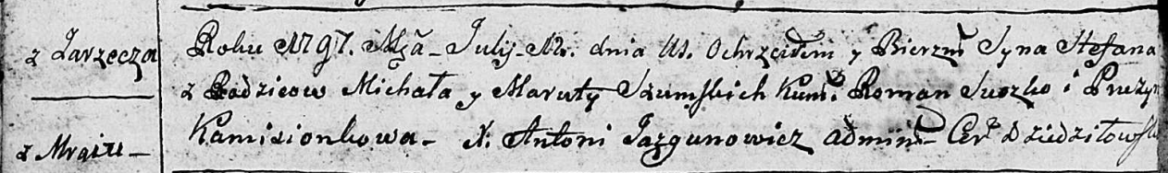

Дедиловичская Покровская церковь. 12 июля 1797 года. Метрическая запись о крещении.

Szumski Stefan – сын родителей с деревни Заречье (Мрай).

Szumski Michał – отец.

Szumska Maruta – мать.

Suszko Roman - кум.

Kamisionkowa Pruzyna - кума.

Jazgunowicz Antoni – ксёндз.